5.6新龙中一班今日动态
一、来园情况
今天能准时入园的小朋友是：赵翊帆、陆钦瀚、韩凯风、罗恩哲、吕秦川、刘然诺、高翊桐、谢意增、周佳毅、吴 律、曹李安、王启轩、李依恬、楚慕凡、许米诺、黄馨宁、仇思诺、万佳妮、高依诺、赵诺一、杜妍汐、蔡书歆、李雨佳、赵伊凡。孩子们都能自己将被子拿进午睡室，上楼梯的时候要小心一点哦！

- 户外活动
今天我们在皮球区开展户外活动，在活动中有的小朋友拍皮球，有的小朋友投篮，有的小朋友滚皮球，还有的小朋友两两抛接球。
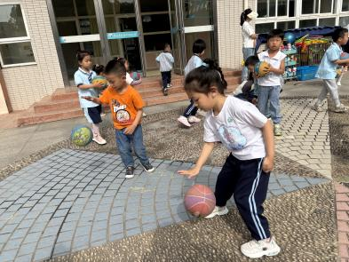 | 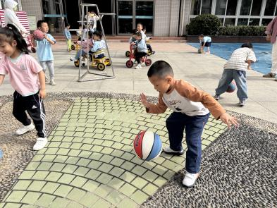 | 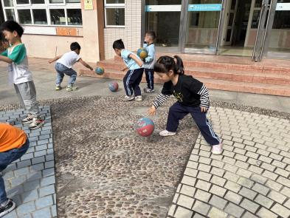
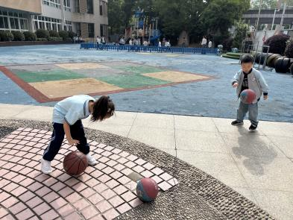 | 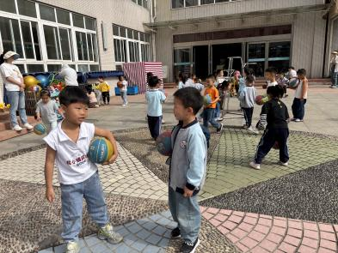 | 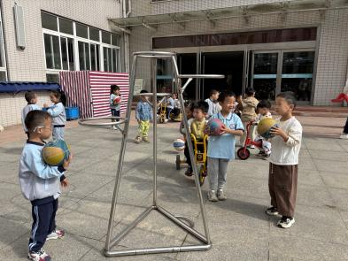

三、集体活动《社会：家人的手》
一家人的手在外形特征有很多不同之处，如：大人的手比幼儿的手大，大人的手 上有老茧，皮肤的皱纹多 …… ，这些都是劳动留下的，而孩子平时并不会关注这些。 本次活动让孩子在调查、了解、比较家人手的特征时，了解家人的辛苦。
中班孩子有一定的观察比较能力，但是对于家人的辛苦很少关心。因此家长在引 导幼儿调查记录的同时，可以突出让孩子了解跟自己手有关的工作或劳动，让孩子明 白其中的关系，产生爱家人、关心家人的情感。
在活动中能调查、发现家人的手与生活的关系，学做力所能及的事的小朋友是：赵翊帆、陆钦瀚、韩凯风、罗恩哲、吕秦川、刘然诺、高翊桐、谢意增、周佳毅、吴 律、曹李安、王启轩、李依恬、楚慕凡、许米诺、黄馨宁、仇思诺、万佳妮、高依诺、赵诺一、杜妍汐、蔡书歆、李雨佳、赵伊凡在活动中，孩子们能大胆交流调查表内容，激发了他们关爱家人的情感。

四、区域活动
今天能在教室开展区域游戏的小朋友是：赵翊帆、陆钦瀚、韩凯风、罗恩哲、吕秦川、刘然诺、高翊桐、谢意增、周佳毅、吴 律、曹李安、王启轩、李依恬、楚慕凡、许米诺、黄馨宁、仇思诺、万佳妮、高依诺、赵诺一、杜妍汐、蔡书歆、李雨佳、赵伊凡游戏中，孩子们能自主思考，积极动手，探索不同区域中的各个游戏。

五、请你关注
1.今天带回家一张《薄荷的秘密》调查表，请大家以图文结合的方式记录下来哦！
2.天气炎热，可以给孩子涂好防晒入园哦！
3.准备好吸汗巾和温水。

